Tisková zpráva V Praze dne 6.10. 2021

Vychutnejte si kouzlo Vánoc s křišťálově čistými tóny díky inteligentnímu systému Sonos

Jak navodit tu pravou vánoční atmosféru? Pokud si nemůžete dopřát slastný zvuk praskajícího krbu, nalaďte si koledy. Nejen ty, ale také všechny vánoční hity, pohádky, nebo filmy si vychutnáte s křišťálově čistým zvukem v kino kvalitě i u vás doma. Součástí inteligentního multi-room systému Sonos může být totiž soundbar k televizi nebo třeba chytrý přenosný reproduktor, díky kterému vás melodie Vánoc budou doprovázet i kdekoliv na cestách. Objevte letošní novinky od Sonosu a inspirujte se originálními vánočními dárky na www.sonos.com.

Melodie Vánoc doma i na cestách
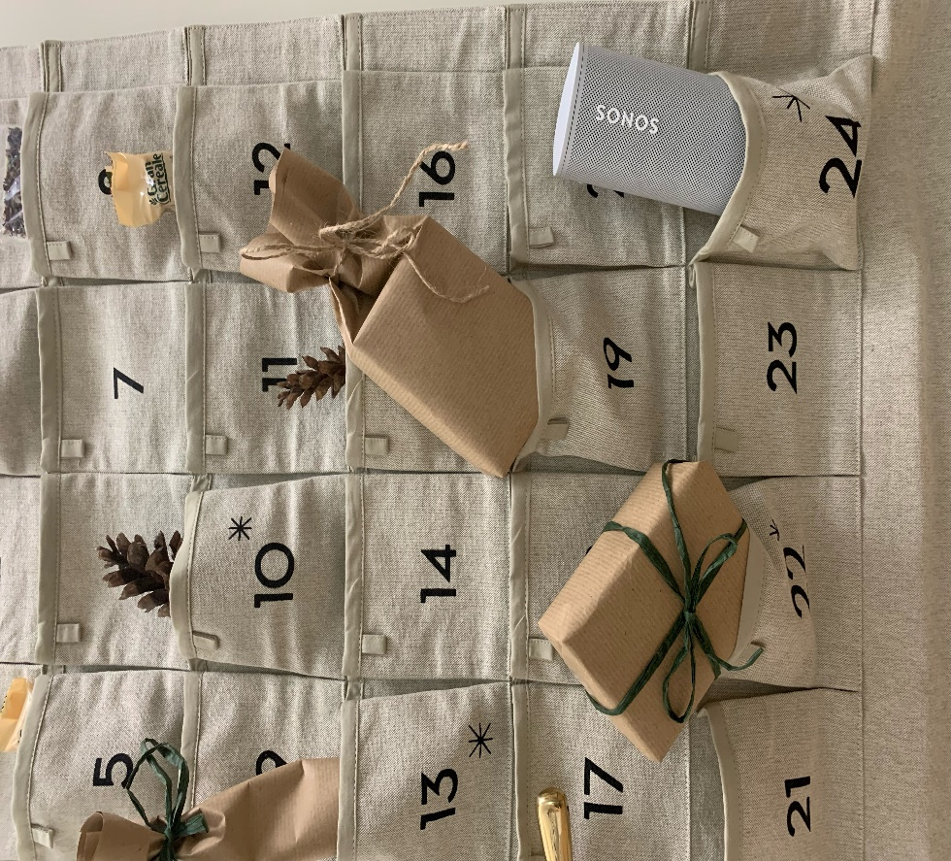
Ultrapřenosný chytrý reproduktor Sonos Roam je určený k tomu, aby přinášel vždy skvělý zvuk – doma i kdekoliv na cestách. Lze ho připojit k systému Sonos prostřednictvím domácí sítě Wi-Fi a když jste mimo ni, přepnout ho na připojení přes Bluetooth. Ve srovnání s reproduktory jeho velikosti svým silným, nastavitelným zvukem překonává očekávání. Bezproblémové nastavení, ovládání a nové chytré funkce usnadňují více než kdy dříve možnost užívat si hudbu, podcasty, vánoční hity a koledy naplno a díky snadno uchopitelnému trojúhelníkovému tvaru a kompaktní velikosti prakticky kdekoliv. Reproduktor Sonos Roam zapadne svým elegantním designem ve dvou barevných provedeních skvěle do každé domácnosti. Nejen proto je ideálním vánočním dárkem pro kohokoliv z rodiny. Koupíte ho v černé nebo bílé barvě za 5 290 Kč.

Křišťálově čistý zvuk koled a vánočních hitů
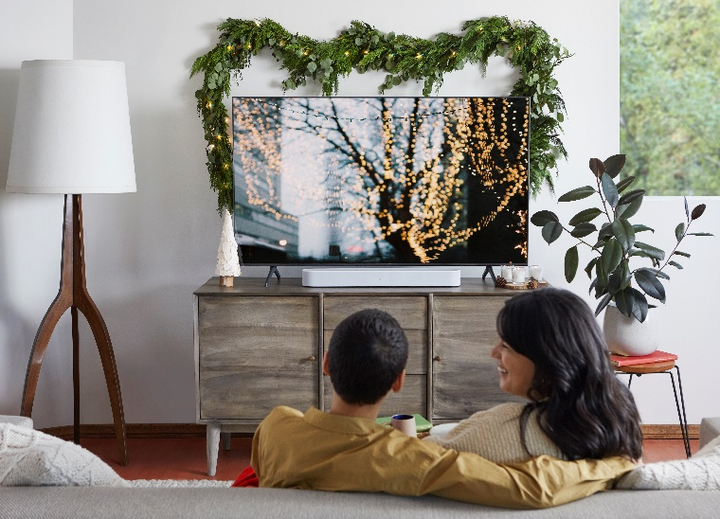
Vychutnejte si široký zvukový záběr vánočních hitů a pohádek na nejnovější generaci soundbaru Beam, nyní s podporou Dolby Atmos. Soundbar Beam Gen 2 přináší křišťálově čistý zvuk s ještě větší hloubkou. Pohlcující audio technologie vás vtáhne do středu dění, jako by vám právě nad hlavou létal vánoční vůz tažený létajícími soby, jako byste slyšeli kroky kolem vánočního stromku nebo cítili napětí všude kolem sebe. Zaoblená 270stupňová plastová mřížka a jemný hladký povrch zajistí vícerozměrný zvuk soundbaru, který elegantně splyne s každou domácností. Součástí nového Beamu jsou i udržitelné obaly, včetně prémiového kraftového papíru a dárkové krabičky vyrobené z 97 % z udržitelného papíru. Pod vánočním stromkem už nenajdete žádné jednorázové výplně. Sonos Beam druhé generace pořídíte za 12 990 Kč.

Pohádkový zvuk domácího kina
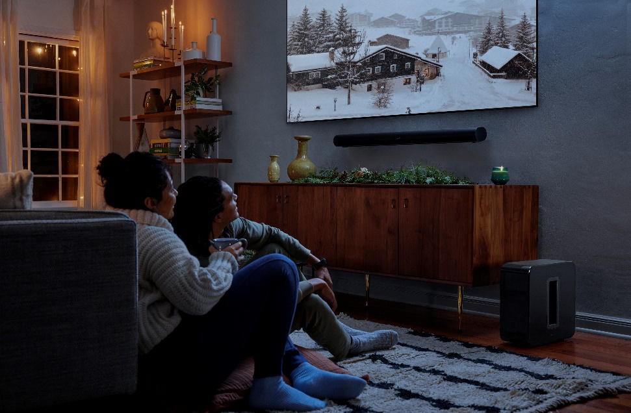
Sonos Arc je více než soundbar. Tento prémiový inteligentní reproduktor přinese působivý zvuk v kino kvalitě i do vaší domácnosti. Staví na špičkových inovacích společnosti Sonos v oblasti domácího kina a softwarově poháněném zvuku, který posluchače díky podpoře Dolby Atmos vtáhne do dramatických momentů, křišťálově čistých dialogů a působivých basů. Nový rozměr dodá vašemu zážitku nejen při sledování vánočních pohádek a filmů, při poslechu hudby na vánočních večírcích, ale i při poslechu rádia, když je televizor vypnutý. Díky nové platformě Sonos přináší soundbar Arc výkonné domácí kino s bezkonkurenční volbou toho, co poslouchat, jak systém ovládat, a možností ho neomezeně rozšiřovat. Sonos Arc pořídíte za 25 990 Kč.

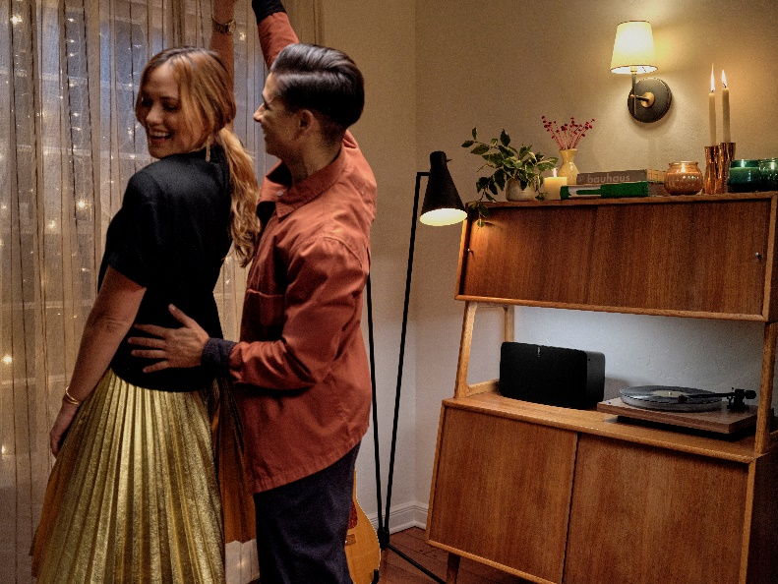
Pohlcující zvuk v každém koutu domova
Oblíbený reproduktor Sonos Five se díky své univerzálnosti a nadčasovému designu vejde do každého prostoru vašeho domova. Zároveň je tak výkonný, že vánočními hity a koledami bez problému rozezní i více místností najednou. Postavte ho horizontálně jako samostatný reproduktor nebo spárujte dva Five reproduktory postavené na výšku a vytvořte si neuvěřitelně prokreslené stereo. Skvělá volba pro poslech vinylů – použijte linkový vstup pro připojení přehrávače k systému Sonos. Sonos Five je k dostání v černé nebo bílé barvě, čímž perfektně doplní váš vánočně naladěný domov. Sonos Five koupíte za 15 990 Kč.

Společnost Sonos byla založena v roce 2002 v Santa Barbaře v Kalifornii. Její poslání je jednoduché – pomáhat světu poslouchat lépe. Věříme, že lepší poslech znamená i lepší život. Věříme, že domov naplněný hudbou je šťastnější. Naší úlohou je zařídit, aby byl poslech hudby jednodušší. Chceme sbližovat lidi a využívat možností moderních technologií pro zlepšení našich životů. Posluchač je pro nás na prvním místě. Hudba byla a vždy bude v srdci naší kultury, avšak nyní má mnohem širší záběr od podcastů, audioknih až po televizi, film a hry. Nevyrábíme pouhé reproduktory – Sonos je otevřená platforma poskytující přístup ke kompletní zvukové kultuře.
http://www.sonos.com

